GEZ | KARTA ADRESOWA ZABYTKU NIERUCHOMEGO |  | 3. Miejscowość  B R Z E S K I
1. Nazwa  MŁYN WODNY |  | 2. Czas powstania  1867 r. | 3. Miejscowość  B R Z E S K I
8. Fotografia z opisem wskazującym orientację albo mapa z zaznaczonym stanowiskiem archeologicznym  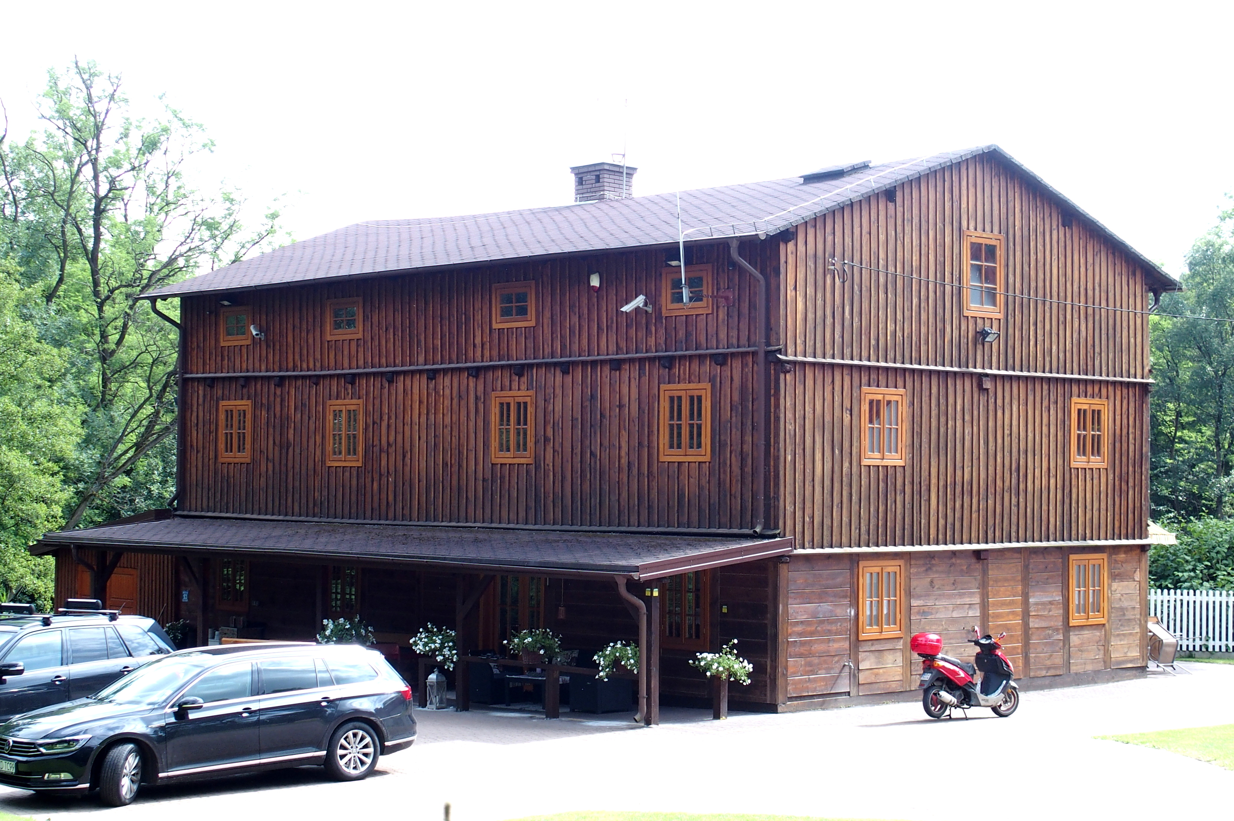  Widok budynku od północy |  |  | 4. Adres  Brzeski nr 86  dz. nr 348  98-160 Sędziejowice
5. Przynależność administracyjna

województwo łódzkie

powiat łaski

gmina Sędziejowice
 |  |  | 6. Formy ochrony
7. Opracowanie karty (autor, data i podpis)

Marta Danielska, 17.08.2018 r.
